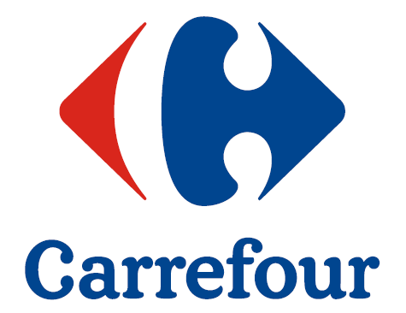
Warszawa, 6 listopada 2015r.

Carrefour wzmacnia swoją pozycję na polskim rynku
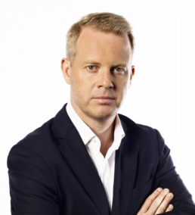
Ronan Martin, Wiceprezes Zarządu Carrefour Polska
ds. ekspansji i centrów handlowych, podsumował trzy kwartały inwestycji Spółki w 2015 roku:
- Carrefour Polska na zakończenie trzeciego kwartału 2015 roku znacząco umocnił swoją pozycję na rynku. Nasze inwestycje w Polsce są przykładem skutecznej realizacji multiformatowej strategii ekspansji, której celem jest nie tylko zaoferowanie nowoczesnej i atrakcyjnej przestrzeni zakupowej, ale także skoncentrowaniu się na oczekiwaniach klientów zarówno w kontekście cen, oferty jak również przyjemności z dokonywanych zakupów.
Obecnie, pod szyldem Carrefour w Polsce działa już ponad 750 sklepów w takich formatach jak: hipermarkety, supermarkety oraz sklepy osiedlowe, a także 20 centrów handlowych
o łącznej powierzchni ponad 230 000 m. kw. GLA. Jako jedna z nielicznych sieci, Carrefour utrzymuje na polskim rynku wysoką dynamikę inwestycyjną - na przestrzeni ostatnich
9 miesięcy zakończyliśmy modernizację łącznie 13 hipermarketów, blisko 50 supermarketów oraz 4 centrów handlowych. Liczby te doskonale obrazują pracę jaką wykonaliśmy w tym roku w naszych obiektach, aby były one jeszcze bardziej przyjazne i atrakcyjne dla polskich klientów oraz aby najlepiej spełniały ich oczekiwania.
W segmencie centrów handlowych, w minionym okresie na szczególną uwagę zasługują trzy duże inwestycje, które aktualnie realizujemy: Galeria Morena, Metropolitan Outlet
i Galeria Zielone Wzgórze. Galeria Morena, która zostanie otwarta w drugim kwartale 2016 roku w Gdańsku, weszła obecnie w ostatnią fazę przebudowy. Wraz z końcem wakacji zakończyliśmy remodeling hipermarketu Carrefour, a w ostatnich miesiącach dołączyło do jej oferty 10 kolejnych znanych marek. Nowe umowy z najemcami nie tylko znacznie poszerzyły funkcje handlowe naszej galerii, ale również zbliżyły nas do poziomu 90% komercjalizacji tego obiektu.
Kolejnym z projektów jest pierwsze w województwie kujawsko-pomorskim centrum wyprzedażowe Metropolitan Outlet Bydgoszcz, które powstanie z wyniku kompleksowego remodelingu galerii handlowej zlokalizowanej w Bydgoszczy przy Al. Jana Pawła II.
W pierwszej fazie zaoferuje ono 11.500 m. kw. GLA oraz ponad 60 znanych marek outletowych. Co ważne, w niecały miesiąc po zaprezentowaniu tego projektu wspólne
z White Star Real Estate oraz JLL, mamy już ok. 60% powierzchni zarezerwowanych przez znane marki modowe, obuwnicze i sportowe. Otwarcie nowego centrum po przebudowie zaplanowano na II kwartał 2017 roku.
Trzecim z projektów jest zaprezentowana po raz pierwszy na targach Shopping Center Forum 2015, rozbudowa i remodeling Galerii Zielone Wzgórze w Białymstoku, która po przebudowie zaoferuje ponad 20.000 GLA i 60 najemców. W najbliższych miesiącach Carrefour zaprezentuje kolejne centra handlowe ze swojego portfolio, które zostaną poddane modernizacji i rekomercjalizacji w 2016 roku.
Kluczowym segmentem rynku dla Carrefour pozostają hipermarkety i supermarkety,
w których trwają obecnie intensywne remodelingi oraz wdrażane są nowe koncepty handlowe. Do grona czterech hipermarketów zmodernizowanych w pierwszym kwartale 2015, dołączyły obiekty w Warszawie, Łodzi, Poznaniu, Krakowie, Gdańsku, Bydgoszczy, Sosnowcu oraz Starogardzie Gdańskim. W tych sklepach wdrożyliśmy nowe koncepty sal sprzedaży, dzięki którym klienci otrzymali łatwiejszy dostęp do nowego
i bardziej różnorodnego asortymentu produktów, a także wiele rozwiązań podnoszących komfort zakupów oraz przyspieszających obsługę klienta. Co ważne, kompleksowe modernizacje hipermarketów pozwoliły także na zastosowanie innowacyjnych technologii energooszczędnych, m.in. systemu free cooling, nowoczesnego oświetlenia LED czy wydajniejszego systemu chłodnictwa opartego na CO2, dzięki którym zmniejszyliśmy koszty działalności obiektów oraz ich wpływ na środowisko naturalne.
W trzecim kwartale 2015 roku rozpoczęliśmy również przygotowania do otwarcia naszego 85. hipermarketu w Polsce. Zostanie on otwarty w drugiej połowie listopada b.r. w Galerii Galena w Jaworznie. Jestem przekonany, że doskonale wpisze się on w potrzeby mieszkańców tego miasta oraz, że będzie silnym magnesem przyciągającym klientów do nowej galerii.
Rok 2015 jest również przełomowym w kontekście zwiększania udziału Carrefour
w segmencie supermarketów. Na chwilę obecną zakończyliśmy remodeling blisko
50 sklepów w tym formacie, wprowadzając wiele istotnych zmian do jego funkcjonowania. Zmiany te nie tylko przyciągnęły do nas nowych klientów, ale także pozwoliły jeszcze skuteczniej konkurować na lokalnych rynkach.
Trzeci kwartał Carrefour zamknął również z blisko 550 sklepami w segmencie convenience. Ten format, rozwijany w oparciu o dwa wdrożone przez nas model współpracy: franczyzę
i ajencję, dynamicznie zdobywa nowe rynki, zarówno wielkich miast, jak i średnich i małych miejscowości. Od początku bieżącego roku otworzyliśmy łącznie około 90 sklepów.
Jak pokazały trzy minione kwartały 2015 roku, Carrefour konsekwentnie realizuje w Polsce postawione przed sobą cele w każdym z obsługiwanych formatów. Zgodnie z tym co zapowiadaliśmy przed kilkunastoma miesiącami, otwieramy i modernizujemy kolejne sklepy, wprowadzamy wiele nowych konceptów, zawsze stawiając produkt i klienta na pierwszym miejscu. Budujemy także dobre, długoterminowe relacje z naszymi partnerami: najemcami
i franczyzobiorcami, co przekłada się na owocną współpracę przy nowych inwestycjach.
W kolejnych miesiącach planujemy utrzymać aktualne tempo rozwoju naszej sieci
i modernizacji portfolio naszych aktywów w Polsce. Mamy ambicję, aby oferować najlepsze zakupy na polskim rynku.

